20、准备虚拟网络以及子网

创建虚拟网络（网络名为vmnet）

controller#

openstack network create --share --external \

--provider-physical-network provider \

--provider-network-type flat vmnet

创建子网（test-net）

可使用两种方法：

1. 命令行

controller#

openstack test-net create --network provider \

--allocation-pool start=192.168.215.100,end=192.168.215.254 \

--dns-nameserver114.114.114.114 --subnet-range 192.168.215.0/24 provider

1. 在horizon中创建

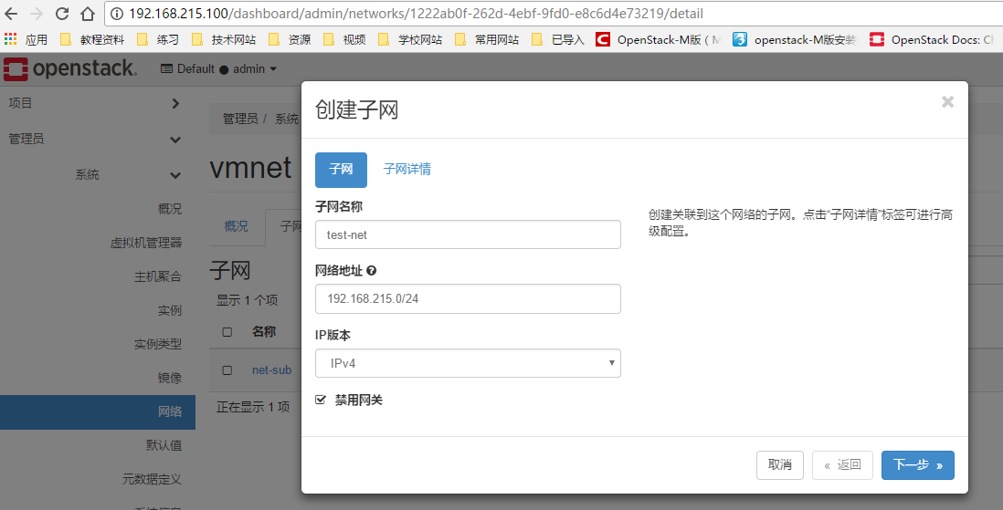

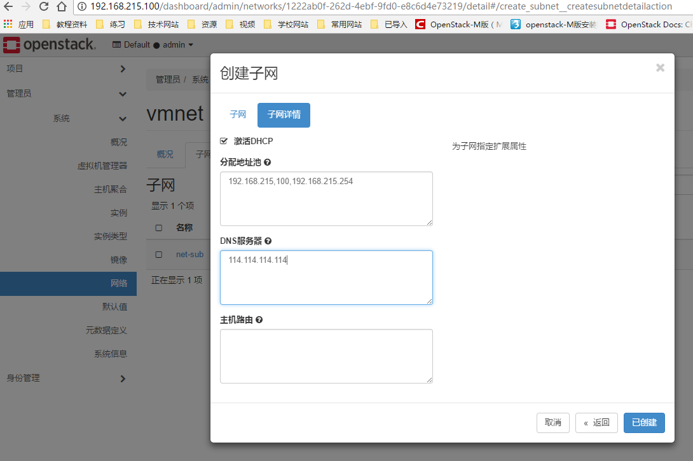

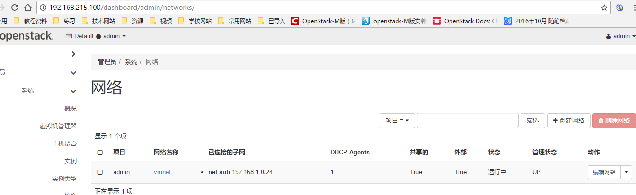

21、准备flavor

最小默认flavor每个实例消耗512 MB内存。 对于具有计算节点的环境包含少于4 GB内存，我们建议创建只需要64 MB的m1.nano flavor实例。 只有使用这种flavor与CirrOS图像进行测试。

可使用两种方法：

1. 命令行（id=1、vcpu=1、mem=64Mb、disk=1Gb、name=mi.nano）

controller#

openstack flavor create --id 0 --vcpus 1 --ram 64 --disk 1 m1.nano

1. 在horizon中创建

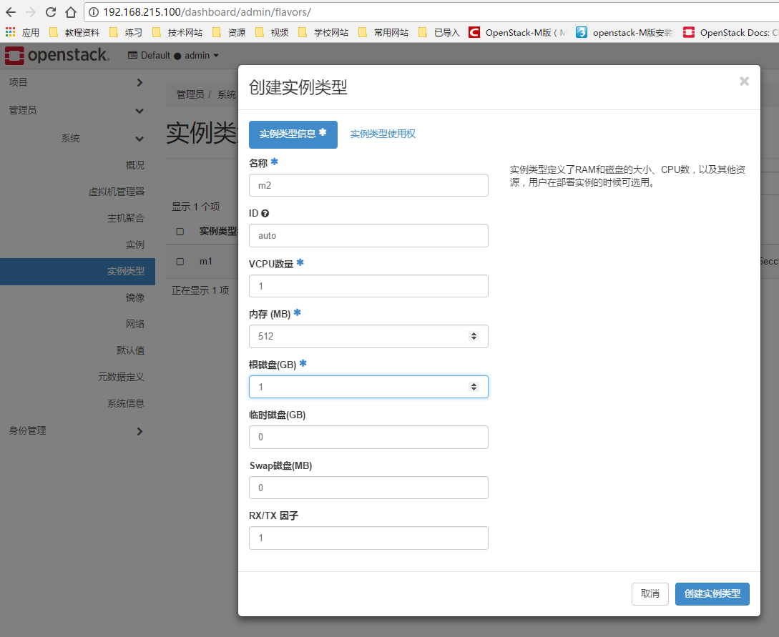

22、使用horizon创建创建实例

登陆horizon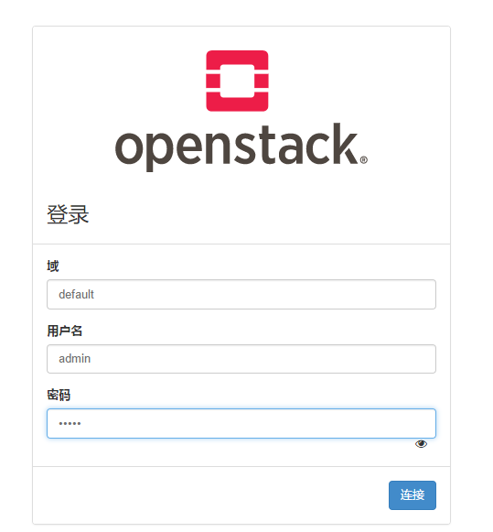

创建实例，设置实例名字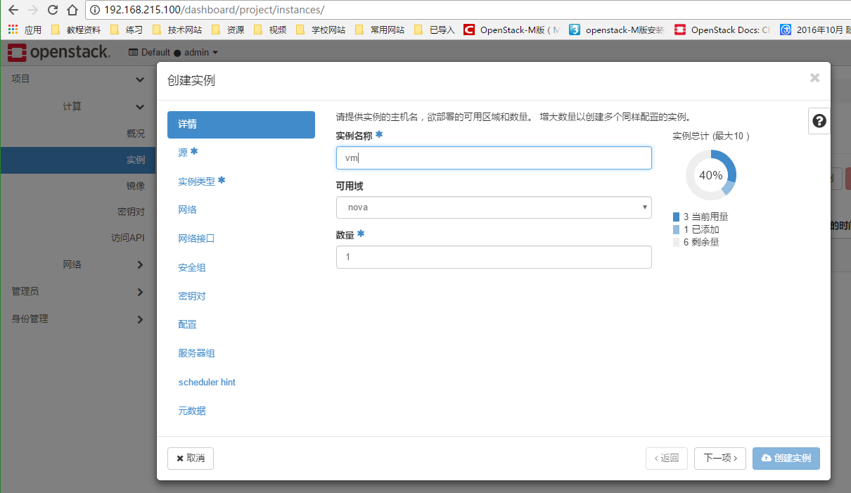

选择源为镜像，选择实例需要的镜像crrios

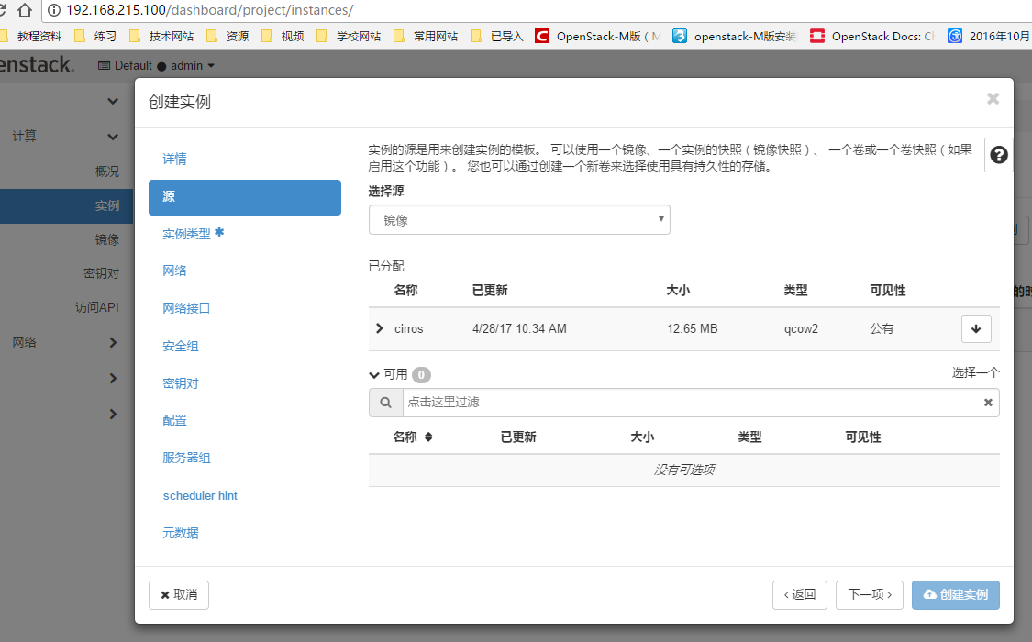

选择实例类型，之前有设置好的flavor

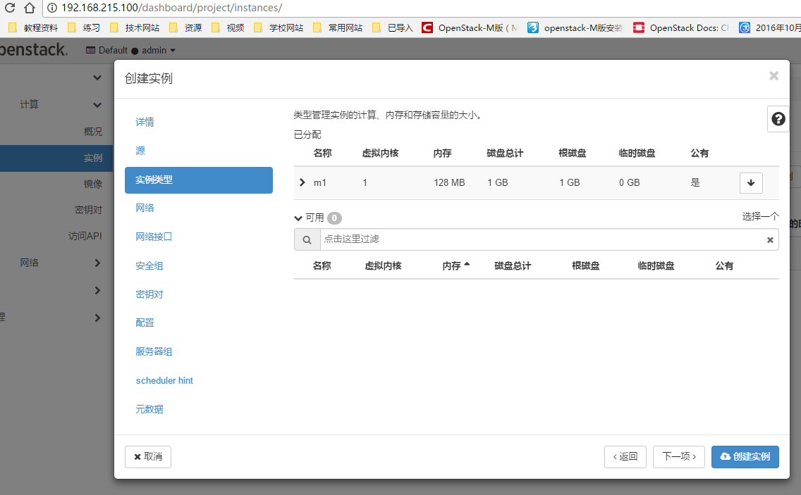

网络会自动选择，也可以手动选择

成功创建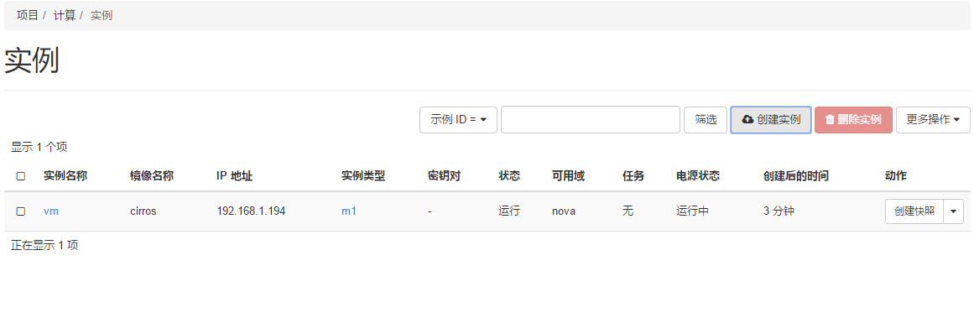

进入该实例的控制台

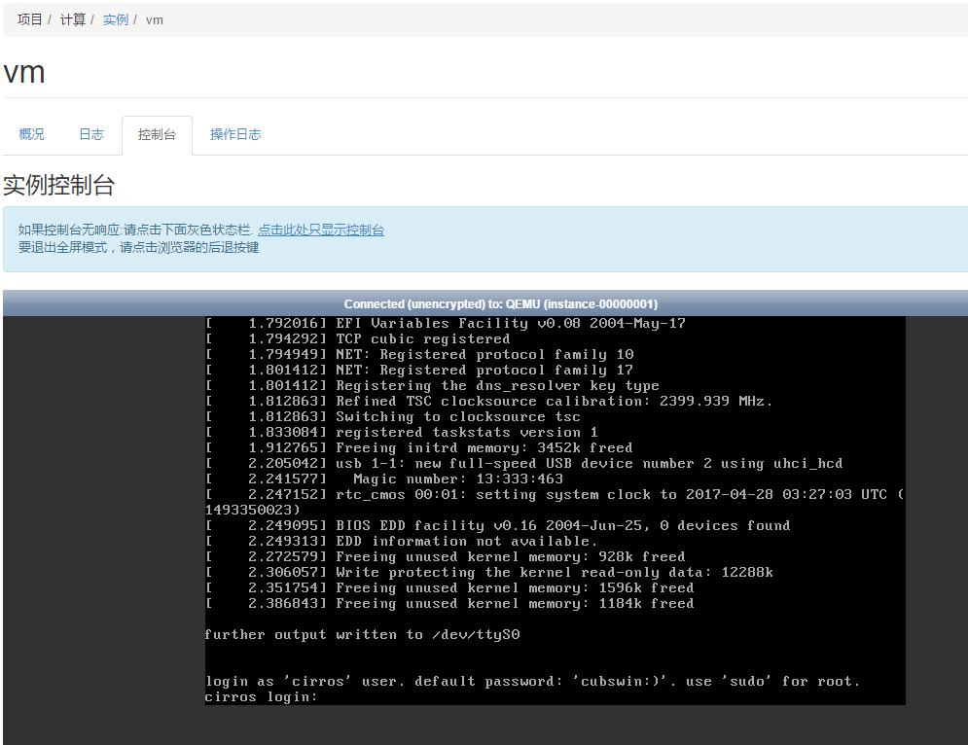

**完成OpenStack的主要服务安装，成功创建实例，成功使用实例。**

**常见报错：**

1、日志内报错

ERROR oslo.messaging._drivers.impl_rabbit AMQP server on controlle:5672 is unreachable: [Errno -2] Name or service not known. Trying again in 32 seconds. Client port: None

解释：

报错信息带有AMQP则一般为Rabbitmq的问题，重启Rabbitmq服务。

还有防火墙可能拦截Rabbitmq

2、在horizon创建实例报错

实例 "hello" 执行所请求操作失败，实例处于错误状态。: 请稍后再试 [错误: 主机 'compute'没有映射到任何单元].

解释：

没有使用命令或者相应配置发现计算节点，找不到计算节点。

3、在horizon创建实例报错

Error: 实例 “demo” 执行所请求操作失败，实例处于错误状态。: 请稍后再试 [错误: No valid host was found. There are not enough hosts available.]。

解释：

无法为实例分配资源，一般是调度器的问题或者计算节点的问题。

导致错误的可能处：

检查防火墙。

计算节点问题，查看计算节点的nova日志，/var/log/nova/nova-compute.log。

控制节点的nova-conductor问题，查看日志/var/log/nova/nova-conductor.log。

其他的报错自行排错。

**排错步骤：**

1、根据报错的提示信息排错。效率一般

2、根据报错查看对应的日志，根据日志报错信息进行排错。效率一般

3、把报错信息或者日志信息贴上百度进行搜索，一般遇到的报错都有人解决了。效率高

4、把报错信息或者日志信息贴上Google上进行搜索，一般遇到的报错都有人解决了，但是需要一定的英语水平。效率较高

5、在OpenStack知道的ｂｕｇ网站上进行提问和搜索。效率较高，应用于复杂性高的报错，否则前时步即可解决８０％的报错。